28 апреля в школе учащиеся начальных классов представили свои творческие исследовательские работы. Всего участвовало 6 обучающихся с 1 по 4 класс. Работы были представлены по трем направлениям: «Чудеса природы», «Наша история» и «В царстве точных наук».
По направлению «Чудеса природы» были представлены следующие работы: «Что мы знаем о картофеле?» - Черных Константин, обучающийся 1 класса и «Почему картофель называют вторым хлебом?» - Гер Регина, обучающаяся 2 класса. Несмотря на схожесть в названиях работ, они получились разными и очень интересными.
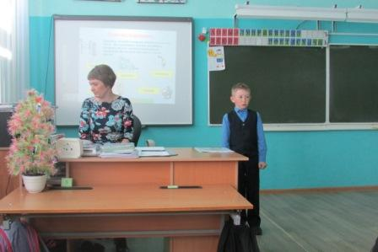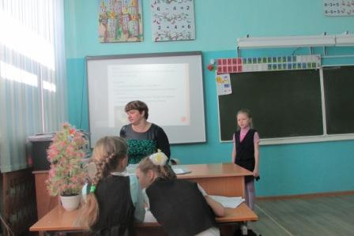
Черных К. Гер Р.
По направлению «Наша история» были представлены следующие работы: «Что я знаю об участниках Великой Отечественной войны моего рода?» - Черных Лена, «Что мы знаем о с.Диссос?» - Литвинов Егор, обучающиеся 3 класса, и «Что я знаю о своих предках?» - Ляшко Вероника, обучающаяся 4 класса.
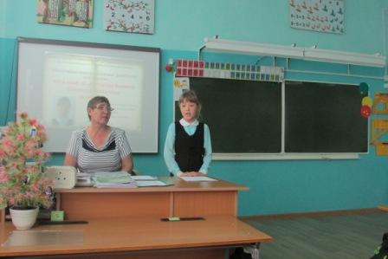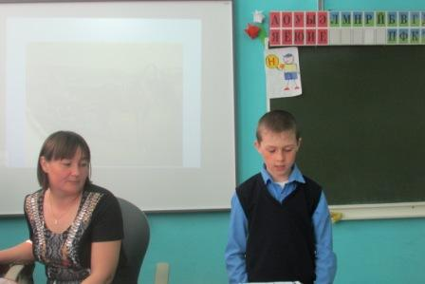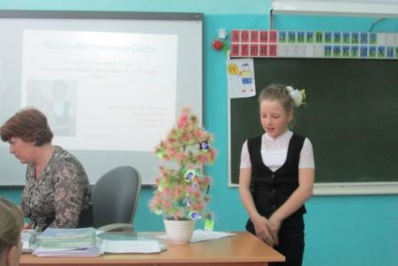
Черных Л. Литвинов Е. Ляшко В.

По направлению «В царстве точных наук» - Кряжев Костя представил работу «Что я знаю о паровом двигателе?»

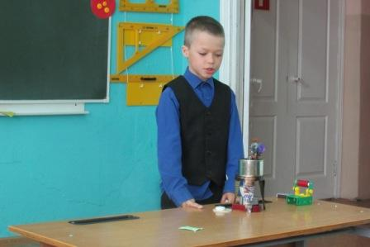 Кряжев К.

Все работы были содержательны и интересны. Пять работ из шести было решено отправить на муниципальный уровень.

